Introductie van duizend-en-één- nachten en Sindbad + algemene info bij slides
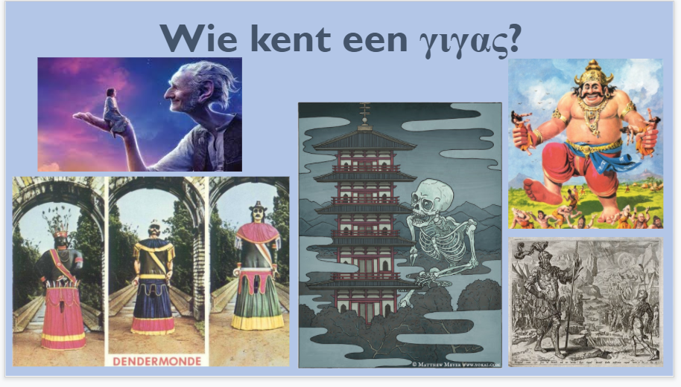
Links boven: uit de GVR, verfilming van boek Roadl Dahl over de Grote, Vriendelijke Reus
Links onderaan: reuzen uit de jaarlijkse reuzenommegang van Dendermonde: ‘Dendermonde is op folkloristisch vlak niet alleen gekend omwille van zijn tienjaarlijkse Ros Beiaardommegang. Elke laatste donderdag van augustus trekken de drie historische gildereuzen Indiaan, Mars en Goliath immers dansend door het stadscentrum als hoofdrolspelers in hun eigen ommegang 'Katuit’
Midden van ppt: de Japanse geest Gashadokuro, die bestaat uit een gigantisch skelet van alle mensen die gestorven zijn zonder begrafenis.
Rechts boven: Kumbhakarna, Indische god, grote god, grote honger, wou altijd eten
Rechts onderaan: reus Goliath uit de Bijbel, werd verslagen door David
Links onderaan: Madremonte, Zuid-Amerikaanse geest/godin die de natuur beschermt
Boven in midden: ommegang Dendermonde
Onderaan in midden: Mbombo uit Congo, gaf de wereld over
Rechts onderaan: Indische god (vorige slide)
Rechts bovenaan: Japanse god (vorige slide)
Introductie van duizend-en-één-nachten: belangrijke verhalenbundel uit het Midden-Oosten, vragen of iemand het kent, indien niet: vertellen dat het gaat over een gruwelijke koning die elke avond een andere vrouw naar zijn paleis laat komen en haar na die nacht vermoordt. Op een dag komt een meisje en ze wil hem te slim af zijn: ze vertelt zo spannende verhalen dat hij haar niet kan vermoorden en haar de volgende avond weer laat komen. Dit gaat 1000 én 1 nachten door en op het einde vermoordt de koning haar niet omdat hij gehecht is aan haar. Ze vertelt onder andere het verhaal van Sindbad, de stoere zeeman.
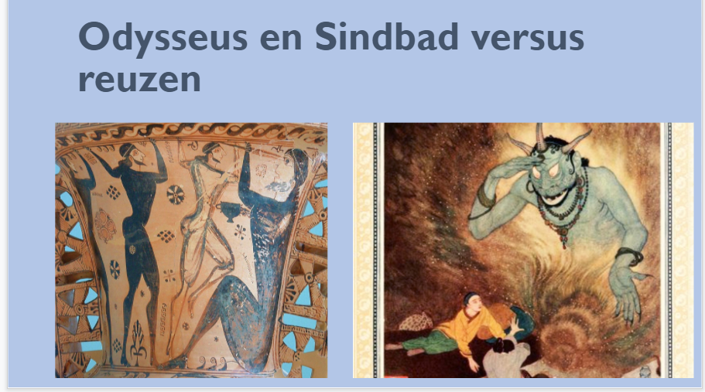
Wat heeft dit nu allemaal te maken met de klassieke oudheid? Meer dan jullie zouden denken! In de Griekse mythologie vinden we iemand die zeer goed lijkt op Sindbad, nl Odysseus! Ze zijn beiden hetzelfde tegengekomen met een reus en dat gaan we nu samen lezen!
Misschien kennen jullie wel Playmobil? De Odysseus en Polyphemus versie? Of de fim van Dreamworks over Sindbad? Neen? Dan gaan we nu over tot het verhaal…

